


СИСТЕМА ПРОВЕДЕНИЯ И РЕГЛАМЕНТ
Турнир проводится по швейцарской системе в 8 туров на электронных часах с компьютерной жеребьевкой для всех категорий. Во всех квалификационных категориях игра проходит по следующей схеме:

Категория | Рейтинг | Регламент | Регистрация | 20 сент. | 21 сент. | 27 сент. | 28 сент.
Турнир А | … – 1149 | 1 час каждому | c 15:00 до 15:40 | 2 тура  с 16:00 | 3 тура | 2 тура  с 16:00 | 2 тура  с 12:00
Турнир B | 1150 – 1249 | 1 час, запись | c 15:00 до 15:40 | 2 тура  с 16:00 | 2 тура  с 12:00 | 2 тура  с 16:00 | 2 тура  с 12:00
Турнир С | 1250 – 1399 | 1 час, запись | c 14:00 до 14:40 | 2 тура  с 15:00 | 2 тура  с 12:00 | 2 тура  с 16:00 | 2 тура  с 12:00
Турнир D | 1400 – … . | 1 час, запись | c 14:00 до 14:40
Допуск участников 1997 г.р. и моложе. Игрокам, не имеющим московский рейтинг, присваивается условный:
б/р – 1000, 4р – 1150, 3р – 1350, 2р. – 1550, 1р- 1750, КМС – 2025. Все категории A,B,C,D будут высланы на обсчет рейтинга Шахматной Федерации Москвы.Контроль времени 60 мин на партию каждому игроку. Для участников категорий B,C,D запись партий обязательна. Начало 1 тура для категорий С,D, в 15:00, для категорий А,B – в 16:00.

Турнирный взнос: 1300р. для категорий С,D, 1700р. для категорий А,B.
УЧАСТНИКИ И ИХ РЕГИСТРАЦИЯ


Участники должны сообщить о себе данные заранее до 18 сентября. Для этого необходимо заполнить заявку на сайте ПШС: www.vphs.ru , или отослать свои данные на ccmoiseev@mail.ru , или записаться по телефону 8(926)169-87-96. 19 сентября на сайте ПШС будут вывешены окончательные списки игроков. Игроки, не подавшие вовремя заявки (не попавшие в предварительный список) допускаются к участию с штрафным взносом - 2000р.

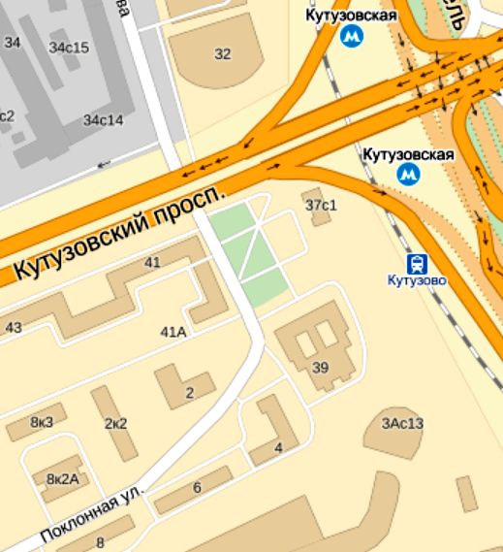
4. ОПРЕДЕЛЕНИЕ ПОБЕДИТЕЛЕЙ И ПРИЗЫ


Места победителей и призеров определяются по наибольшей сумме набранных очков. В случае равенства очков применяются дополнительные показатели в следующей последовательности: бухгольц, усеч. бухгольц, прогресс. Предусматривается дополнительный зачет для девочек. Победители будут награждаться ценными призами, кубками, медалями и дипломами в адресных папках. Все игроки турнира получат ценные подарки и сертификаты участников.


МЕСТО ПРОВЕДЕНИЯ

Адрес: г. Москва, Поклонная улица, 2, Кутузовская


далее по карте (3 мин. пешком), Педагогический колледж №6.

Данные игроков, жеребьевки, изменения рейтингов и
www.vphs.ru
прочая информация будет выкладываться на сайте ПШС:

